**React Navigation**

Giải pháp cộng đồng để điều hướng là một thư viện độc lập cho phép các nhà phát triển thiết lập màn hình của một ứ

ng dụng chỉ với một vài dòng mã.

Bước đầu tiên là cài đặt trong dự án của bạn:



Tạo một ứng dụng với màn hình chính và màn hình hồ sơ:

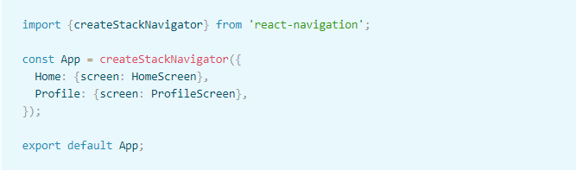

Nó có thể sử dụng các trình tạo hành động trên navigationprop để liên kết với các màn hình khác:

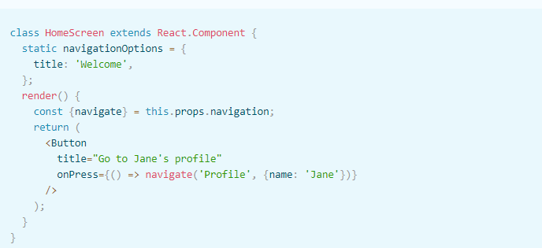

Giúp dễ dàng ghi đè logic điều hướng. Do các bộ định tuyến có thể được lồng vào nhau, nên các nhà phát triển có thể ghi đè logic điều hướng cho một khu vực của ứng dụng mà không cần thực hiện các thay đổi rộng rãi.

Các khung nhìn trong React Navigation sử dụng các thành phần gốc và [Animated](https://facebook.github.io/react-native/docs/animated)thư viện để cung cấp các hình động 60fps được chạy trên luồng gốc. Thêm vào đó, các hình ảnh động và cử chỉ có thể dễ dàng tùy chỉnh.